Следы при мошенничестве

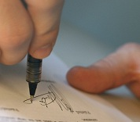
- в памяти потерпевших, свидетелей сохраняется внешний образ мошенника и способ его действий
- отпечатки на различных вещах и предметах, оставленных потерпевшим
- расписки, поддельные документы, фиктивные ценные бумаги, учредительные документы, договоры
- подчерк на тех же документах, место их изготовления
- шрифты печатных устройств, с помощью которых исполнены документы
- подписи лиц их подписавших, особенности штампов, печатей

